Witam Was dzieci.
Dzisiaj rozpoczynamy nowy miesiąc- kwiecień.
Proszę abyście powtórzyły wszystkie miesiące po kolei zaczynając od stycznia……………………………………..
Bardzo dobrze wam poszło a jeśli ktoś nie pamiętał to trzeba troszkę sobie przypomnieć.
Dzisiaj jest 1 kwietnia- Prima Aprilis czyli taki jedyny dzień w roku, kiedy można kogoś okłamać i nikt nie powinien się obrazić.
- Chciałabym przeczytać Wam kilka przysłów o kwietniu. Proszę nauczyć się na pamięć dwóch lub trzech.

Kwiecień-plecień, bo przeplata, trochę zimy, trochę lata.

Choć już w kwietniu słonko grzeje, nieraz pole śnieg zawieje.

Jeśli w kwietniu pszczoły nie latają, to jeszcze długie chłody się zapowiadają.

Kiedy w kwietniu słonko grzeje, rolnik nie zubożeje.

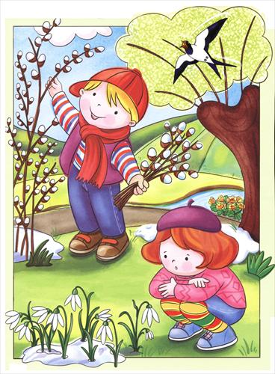

Grzmot w kwietniu dobra nowina, już mróz listków nie pościna

Mokre dni kwietnia zazwyczaj wróżą, że w lecie będzie owoców dużo.
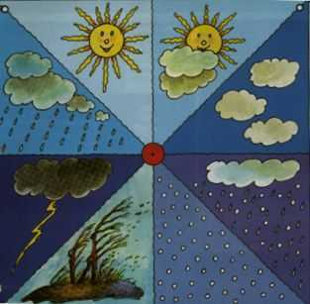

Gdy kwiecień chmurny, a maj z wiatrami, rok żyzny przed nami.

Kwiecień, co deszczem rosi, wiele owoców przynosi.

Kiedy w kwietniu dużo wody, wtedy maj przynosi chłody.

- Dzisiaj poznamy pracę ogrodnika.
Kto wie czym zajmuje się ogrodnik?
Jakich narzędzi potrzebuje do swojej pracy?
Proszę przyjrzeć się obrazkowi.
• „Ogrodnik” – zabawa językowa- Dzieci opowiadają na podstawie ilustracji i własnej wiedzy, czym zajmuje się ogrodnik, jakich narzędzi i przedmiotów używa w pracy (grabie, łopata, konewka, sekator, nożyce, taczka, wiadro). Dzieci dzielą nazwy narzędzi na sylaby i na głoski. Opowiadają, do czego służą te przedmioty i narzędzia. Należy zwrócić zwraca uwagę na to, że niektóre z tych narzędzi mogą być używane wyłącznie przez osoby dorosłe.
- Zabawę może uatrakcyjnić wykorzystaniem słownictwa w języku angielskim (dzieci poznają nazwy lecz nie dzielą ich na sylaby i głoski): ogrodnik – gardener, ogród – garden, kwiaty – flowers, ziemia – soil.
- „Praca ogrodnika” – zabawa muzyczno-ruchowa. Dzieci spacerują po sali w rytm dowolnej muzyki. Na hasło : Kopiemy!, Grabimy!, Przycinamy!, Podlewamy! dzieci naśladują podane czynności.
- „Liczymy nasiona fasoli” – zabawa matematyczna.
Zabawa ma na celu liczenie – dodawanie w zakresie 10.
Dzieci siadają przy stoliku, na których są przygotowane (Jeśli państwo macie jakieś nasiona, jak nie to zakrętki, kredki, które będą nasionami)
Podajemy proste przykłady do obliczenia – dodawanie w zakresie 10, np.
- Ogrodnik posadził w poniedziałek cztery nasiona fasoli. Następnego dnia posadził jeszcze dwa. Ile nasion fasoli posadził ogrodnik? Dzieci układają z nasion fasoli zbiory zgodne z poleceniem nauczyciela
- „Nasz wiosenny ogródek” – jeśli to możliwe zakładanie uprawy fasoli, rzeżuchy i szczypiorku. N. prosi dzieci, by przypomniały, co jest potrzebne roślinom do życia. Zachęcamy dzieci do dbania o rośliny, przypominamy o codziennym dolewaniu wody.
- Praca w Karcie Pracy 3- str.28
- Praca w książkach „Kropki, kreski, litery” literka C
- Przyjrzyjcie się obrazkowi- Co nie pasuje do pracy w ogrodzie. Wskażcie te przedmioty. Jeśli rodzice się zgodzą możecie wydrukować i pomalować obrazki.- załączniki 1 i 2

Dziękuję za Waszą pracę. Do jutra.

Załącznik 1
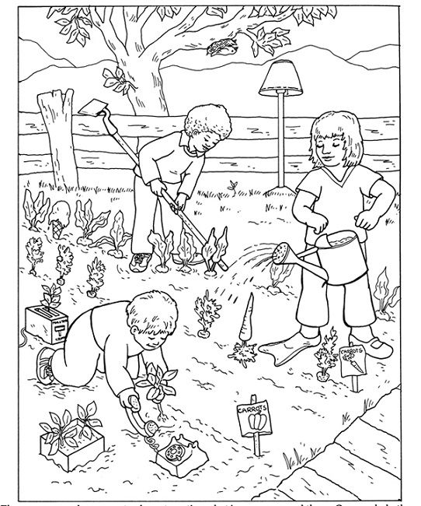

Załącznik 2
